КАРАТУЗСКИЙ РАЙОННЫЙ СОВЕТ ДЕПУТАТОВ ШЕСТОГО СОЗЫВА

Отдых детей на контроле.

20 октября 2023 года прошло совместное заседание комитета по образованию и культуре Законодательного Собрания края и секции по образованию и культуре Координационного совета Ассоциации по взаимодействию представительных органов государственной власти и местного самоуправления Красноярского края в формате видеоконференции с частичным присутствием в зале Законодательного собрания.
Было рассмотрено два вопроса:
- об итогах летней оздоровительной кампании 2023 года в Красноярском крае;
- о занятости несовершеннолетних граждан в возрасте от 14 до 18 лет в летний период.
Традиционно ребята отдыхали и поправляли здоровье в пришкольных и загородных оздоровительных лагерях и санаториях, трудились в отрядах старшеклассников, занимались в летних интенсивных школах.
В этом году, во время школьных каникул, различными формами организованного отдыха, организованных министерством образования региона, в крае было охвачено 115306 детей, что составило 317%.
Свыше 39 тысячи детей за лето отдохнули в загородных оздоровительных лагерях. В пришкольных лагерях летние каникулы провели более 61 тысячи ребят. В палаточных лагерях побывали свыше семи тысяч подростков. Около 5,5 тысяч детей были охвачены санаторно-курортным лечением. Более 3,5 тысячи подростков отдохнули за пределами Красноярского края, в том числе на побережье Черного моря (в Республике Крым – 2 507 детей, в других регионах – 825 детей, за рубежом отдохнул 191 ребенок).
Из более 116 тысяч подростков 48 тысяч ребят получили бесплатные путевки в санатории или загородные оздоровительные лагеря. Малообеспеченным и многодетным семьям, семьям, находящимся в трудном социальном положении, детям-инвалидам и детям с ОВЗ, а также детям-сиротам и оставшимся без попечения родителей путевки были приобретены за счет средств краевого бюджета.
В 2023 году в крае работали 57 загородных оздоровительных лагерей, 738 лагерей с дневным пребыванием (пришкольные лагеря), 24 палаточных лагеря и один санаторий, подведомственный краевому Минздраву.
По информации и.о. министра образования отдых детей в летний период на территории Красноярского края в целом проведен организованно.
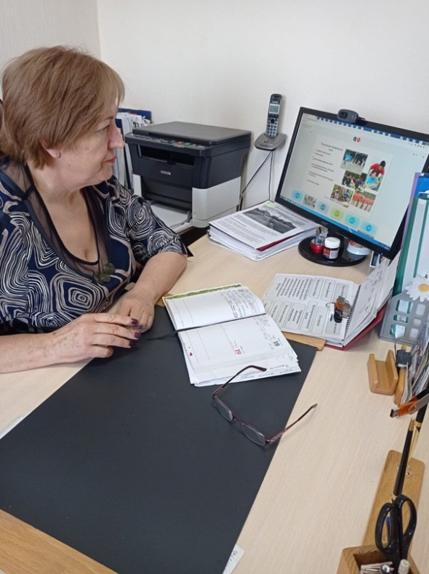
ПУБЛИЧНЫЕ СЛУШАНИЯ
Решением Каратузского районного Совета депутатов от 10.10.2023 № 23-217 на 25.10.2023г. были назначены публичные слушания по проекту решения Каратузского районного Совета депутатов «О внесении изменений и дополнений в Устав Муниципального образования «Каратузский район», которые прошли в актовом зале администрации Каратузского района в 15.00.
Предварительно районным Советом была проведена подготовительная
- Проект решения опубликовали в периодическом печатном издание «Вести Муниципального образования «Каратузский район» и на официальном сайте администрации Каратузского района: http://www.кaratuzraion.ru/:
- Назначили ответственного за сбор информации по проекту решения Каратузского районного Совета депутатов «О внесении изменений и дополнений в Устав Муниципального образования «Каратузский район» главного специалиста Каратузского районного Совета депутатов (Л.Г. Аношина;.
-Предложения по проекту решения Каратузского районного Совета депутатов «О внесении изменений и дополнений в Устав Муниципального образования «Каратузский район» принимали по адресу: Красноярский край, Каратузский район, с. Каратузское, ул. Советская, 21, кабинет № 314, в рабочие дни (понедельник-пятница) с 08.00 до 12.00 и с 13.00 до 16.00 в срок по 24.10.2023 включительно, телефон для справок 8(39137) 22-4-28. Предложений по проекту от жителей не поступало.
С докладом по вопросу «О внесении изменений и дополнений в Устав Муниципального образования «Каратузский район» выступила Коршунова А.Н., главный специалист отдела правового и документационного обеспечения администрации Каратузского района.

Участники публичных слушаний, обсудив доклад о внесении изменений дополнений в Устав МО «Каратузский район»в целях приведения Устава в соответствие Федеральным и краевыми законами рекомендовали районному Совету- принять решение о внесении изменений и дополнений в Устав.

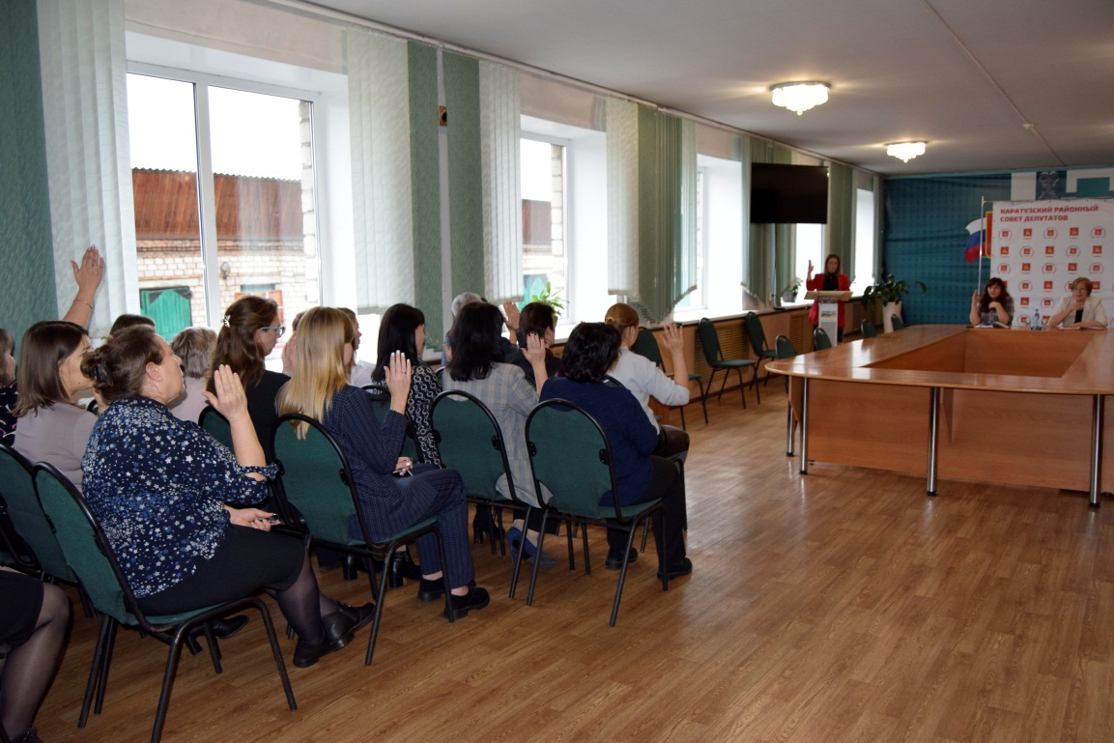
Публичные слушания 25.10.2023г.

Трудом человек славен

17 октября 2023 года депутаты Каратузского районного Совета депутатов чествовали своего коллегу – депутата Каратузского районного Совета депутатов 6 созыва, преподавателя Каратузского филиала КГБПОУ «Минусинский сельскохозяйственный колледж» Владимира Николаевича Новокрещенных. Именно 17 октября исполнилось 35 лет с того дня, как Владимир Николаевич приступил к преподавательской деятельности в СПТУ-82 и трудится в нем до сих пор, являясь педагогом и наставником для студентов. Его трудовой путь начался в 1982 году в колхозе имени Димитрова, затем следовала учеба в Красноярском аграрном институте. Получив высшее образование и специальность ученого агронома, вновь вернулся в колхоз, трудился заведующим зернотоком. 17 октября 1988 года перешел на работу в Каратузское СПТУ№82 и до сих пор, в течение 35 лет работает в этом учебном заведении, которое неоднократно переименовывалось – ПУ-82, КГБОУ ПУ-82, Каратузский филиал КГБПОУ «Минусинский сельскохозяйственный колледж».

В разное время занимал разные должности – преподавателя, заведующего учебным хозяйством, исполнял обязанности директора. Однако всегда продолжал педагогическую деятельность, обучая учащихся и студентов профессии хлебороба – профессии, востребованной в селе. Вся трудовая деятельность Владимира Николаевича Новокрещенных связана с обучением, привитием трудовых навыков и воспитанием молодых людей, в основном юношей, имеющим непростую судьбу и находящимися в непростой жизненной ситуации, а также с сельским хозяйством – основной отраслью экономики района. Преподает разные предметы – основы сельскохозяйственного производства, агрономию.

В.Н. Новокрещенных имеет звание «Ветеран труда Российской Федерации», награжден медалью «Ветеран профтехобразования Красноярского края», Почетной грамотой Министерства образования Российской Федерации, Благодарностью Министерства образования Красноярского края, Почетными грамотами главы Каратузского района. За долголетний добросовестный труд, личный вклад в развитие профессионального образования в Каратузском районе и в связи с 35-летием педагогической деятельности награжден Почетной грамотой Каратузского районного Совета депутатов, которую в этот торжественный день в присутствии коллег-преподавателей и студентов вручила председатель районного Совета депутатов Г.И. Кулакова.

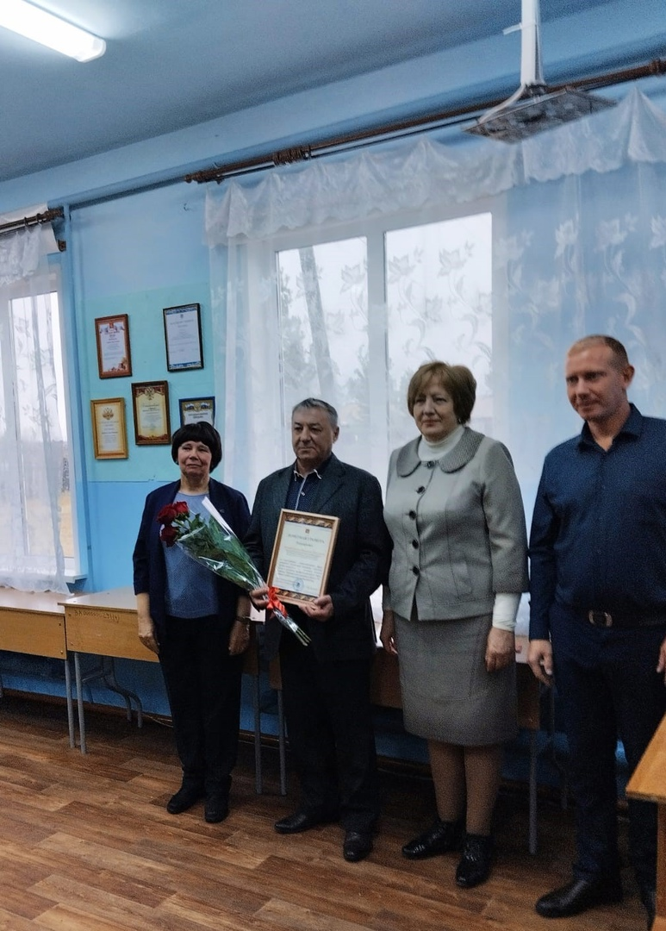
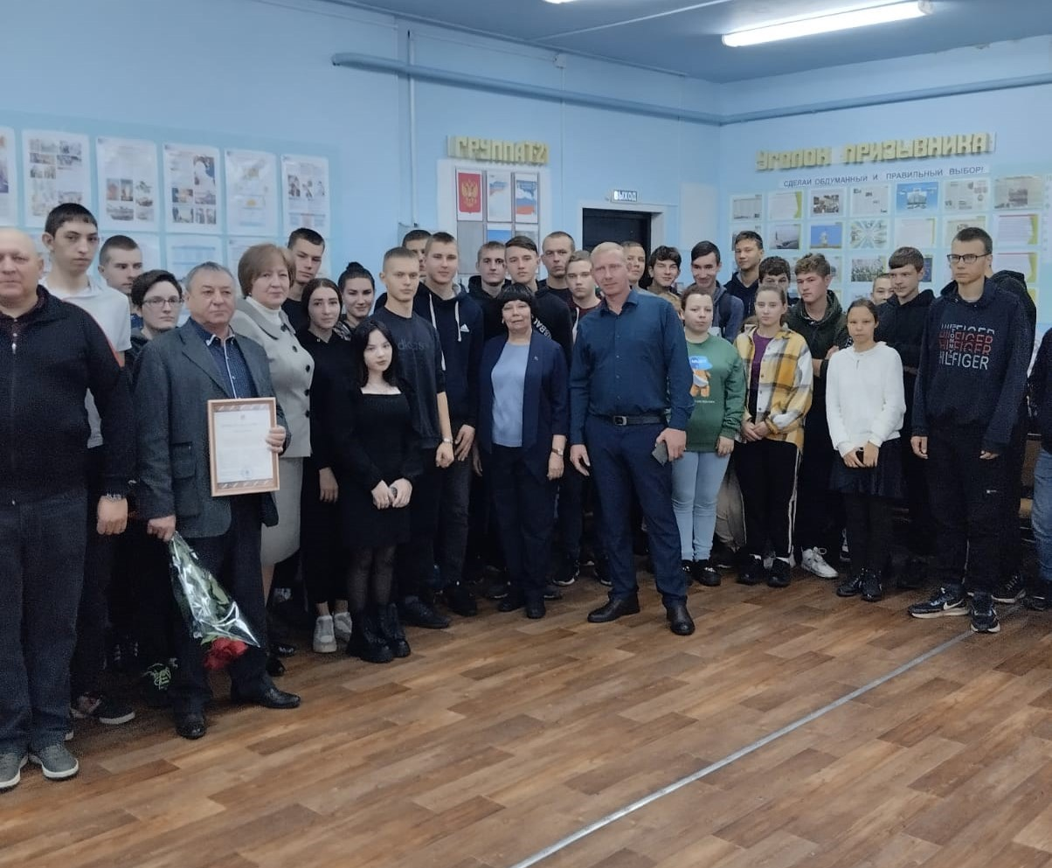

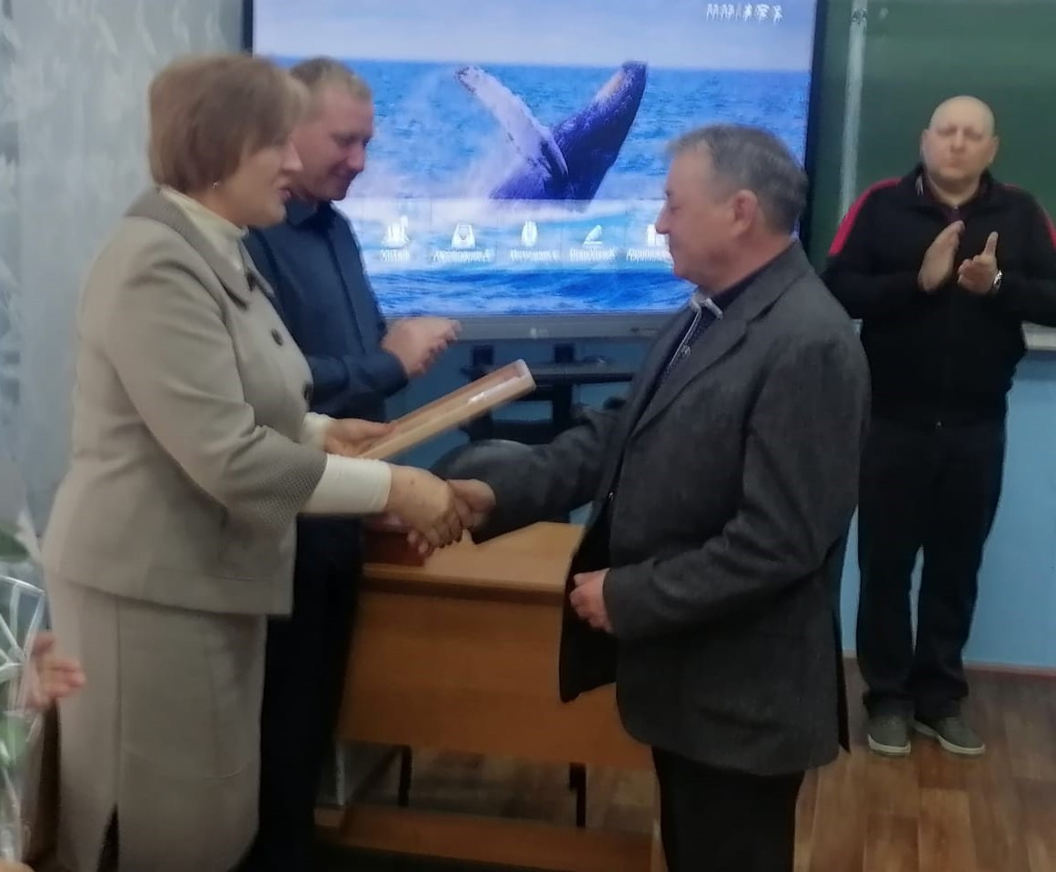
Гореть самим, зажечь других!

Депутат районного Совета Ковтун Лариса Михайловна (декоративно - прикладное творчество) приняла участие совместно с Таскинским народным хором «Лейся песня» во втором этапе краевого фестиваля – конкурса музыкального, театрального, хореографического авторского творчества ветеранов «60+.Мы молоды душой» в пгт. Селиваниха, Минусинского района. Много лет радует жителей нашего района своим творчеством хоровой коллектив «Лейся песня», который в 1992 году был удостоен звания «Народный самодеятельный коллектив» и с тех пор регулярно его подтверждает. Лариса Михайловна высококвалифицированный специалист ,имеет чувство стиля, развитый художественный вкус, инициативность, высокую трудоспособность, хороший управленческий потенциал и харизму. Молодцы!

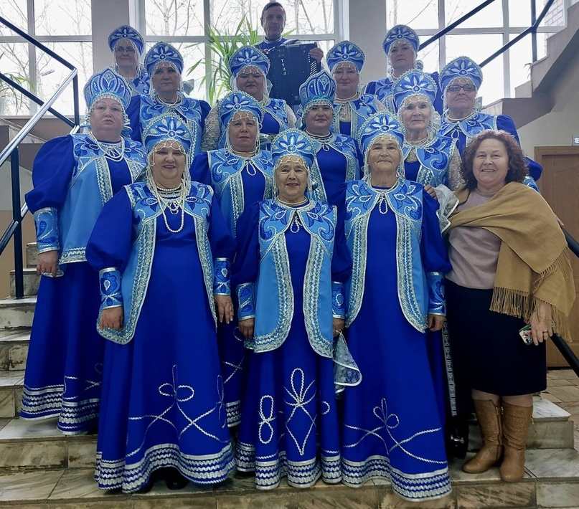

Депутаты районного Совета шестого созыва в полном составе

Повестка дня очередной, двадцать третьей, сессии Каратузского районного Совета депутатов шестого созыва состоялась 10 октября 2023 года из двенадцати вопросов.
Перед началом работы сессии председатель районного Совета Кулакова Г.И. поздравила с днем рождения коллегу Новокрещенных Владимира Николаевича. Депутатский корпус пожелал Владимиру Николаевичу здоровья, удачи, мира и сделать на своем посту много добрых дел жителей.
Первым вопросом было озвучено решение ТИК «О замещении вакантного депутатского мандата». Ощепкову Светлану Вячеславовну, поздравили с избранием депутатом районного Совета шестого созыва по 6 одномандатному округу, вручили удостоверение, цветы и пожелали успехов.
Одиннадцать вопросов:
О проекте решения Каратузского районного Совета депутатов «О назначении публичных слушаний по проекту решения Каратузского районного Совета депутатов «О внесении изменений и дополнений в Устав Муниципального образования «Каратузский район». Докладчик, Коршунова Анастасия Николаевна, главный специалист отдела правового и документационного обеспечения администрации района;
О протесте прокурора района на отдельные нормы порядка размещения сведений о расходах главы Каратузского района и лиц, замещающих муниципальные должности на постоянной основе и муниципальными служащими в Каратузском районном Совете депутатов на официальном сайте администрации Каратузского района. Докладчик, Коршунова Анастасия Николаевна, главный специалист отдела правового и документационного обеспечения администрации района;
О проекте решения Каратузского районного Совета депутатов «О внесении изменений и дополнений в решение Каратузского районного Совета депутатов от 29.03.2022 №11-113 «Об утверждении Положения о системе оплаты труда депутатов, выборных должностных лиц, осуществляющих свои полномочия на постоянной основе, лиц, замещающих иные муниципальные должности, и муниципальных служащих в органах местного самоуправления Каратузского района». Докладчик, Коршунова Анастасия Николаевна, главный специалист отдела правового и документационного обеспечения администрации района;
О проекте решения Каратузского районного Совета депутатов О внесении изменений и дополнений в решение Каратузского районного Совета депутатов от 07.02.2013 № Р-178 «Об утверждении порядка учета предложений по проекту Устава, проекту муниципального правового акта о внесении изменений и дополнений в Устав Муниципального образования «Каратузский район», порядок участия граждан в его обсуждении». Докладчик, Коршунова Анастасия Николаевна, главный специалист отдела правового и документационного обеспечения администрации района;
Об утверждении Порядка назначения и выплаты пенсии за выслугу лет лицам, замещавшим муниципальные должности на постоянной основе в органах местного самоуправления муниципального образования «Каратузский район». Докладчик, Коршунова Анастасия Николаевна, главный специалист отдела правового и документационного обеспечения администрации района;
О проекте решения Каратузского районного Совета депутатов «О внесении изменений и дополнений в решение Каратузского районного Совета депутатов от 14.12.2021 №Р-96 «Об утверждении Положения о контрольно-счетном органе Каратузского района». Докладчик, Коршунова Анастасия Николаевна;
О проекте решения Каратузского районного Совета депутатов «Об утверждении Порядка предоставления иных межбюджетных трансфертов бюджетам муниципальных образований Каратузского района на благоустройство кладбищ». Докладчик, Щербаков Дмитрий Викторович, начальник отдела ЖКХ, транспорта, строительства и связи;
О проекте решения Каратузского районного Совета депутатов «О приеме части полномочий по решению вопросов местного значения поселений на создание условий для организации досуга и обеспечения жителей поселения услугами организаций культуры на 2024 год». Докладчик, Лисовская Мария Степановна, и.о. начальника отдела культуры, молодежной политики и туризма администрации района;
Информация по теме «Общероссийское общественно-государственное движение детей и молодежи «Движение первых» на территории Каратузского района. Первые итоги работы». Докладчик, Яхонтова О.В., председатель постоянной депутатской комиссии по социальным вопросам;
О проекте решения Каратузского районного Совета депутатов «О внесении изменений и дополнений в решение Каратузского районного Совета депутатов от 21.12.2017 № 18-148 «О внесении изменений в Правила землепользования и застройки Каратузского, Амыльского, Нижнекужебарского, Верхнекужебарского, Моторского, Лебедевского, Таскинского, Таятского, Нижнекурятского, Уджейского, Сагайского, Черемушинского, Старокопского, Качульского сельсоветов муниципального образования «Каратузский район и об их утверждении» (в редакции решений от 20.02.2020 № 31-273, от 26.05.2020 № 32-279, от 16.02.2021 № 04-42, от 13.12.2022 № 17-177)». Докладчик, Анкипова Елена Александровна, ведущий специалист-архитектор отдела ЖЖХ, транспорта, строительства и связи администрации района;
О проекте резолюции IV Съезда депутатов района. Докладчик, Фатюшина Мария Александровна, заместитель председателя районного Совета депутатов;
Об утверждении кандидатур для включения в состав Общественной палаты муниципального образования «Каратузского район». Докладчик, Фатюшина Мария Александровна, заместитель председателя районного Совета депутатов.
Сессия прошла организованно. Все вопросы были рассмотрены и по ним были приняты положительные решения.
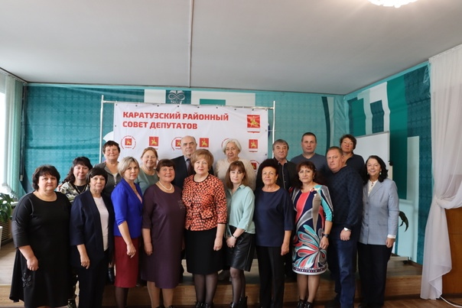
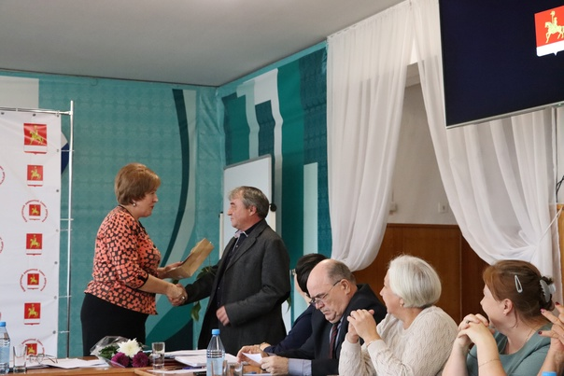
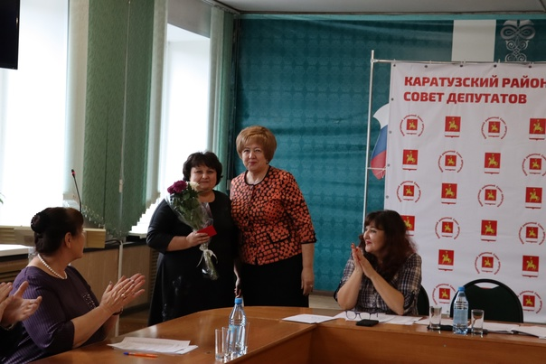
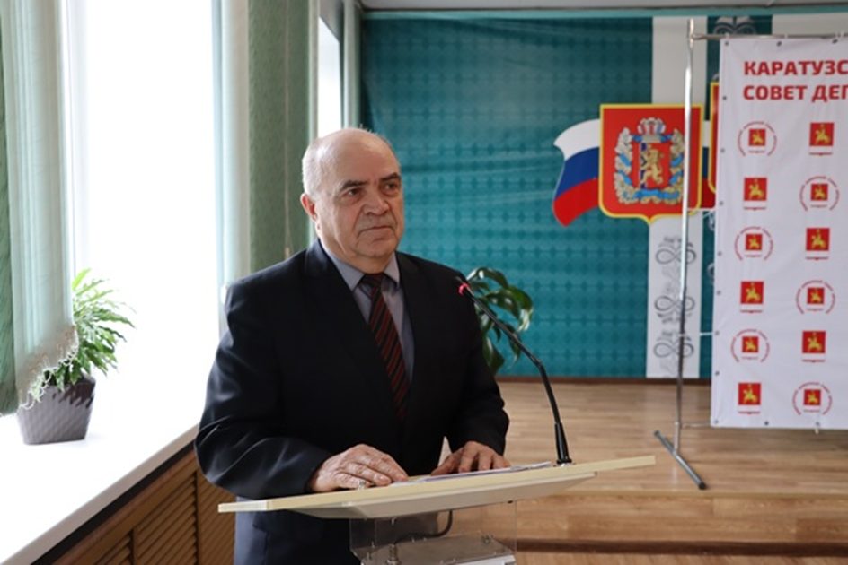

Учитель - профессия на все времена
05.10.2023 года в Нижнекужебарском ЦК прошло прекрасное мероприятие посвященное Дню учителя с участием учителей, учеников, жителей села. Учителей и ветеранов образования поздравила от имени районного Совета депутатов Г.И.Кулакова.
С какой душой и обилием теплых слов в адрес учителей были выступления ребят, родителей, бывших учеников, главы села Уваровой Г.М, и.о. директора Центра "Радуга" А. В. Пооль и от жителей села.
Хочется отметить, насколько профессионально, были подготовлены и исполнены номера школьным хором, стихами ребят, сценками ребят и родителей, видеопоздравлениями и музыкальными номерами С.Гречишкина.
Отдельный блок в программе был посвящен ветеранам образования. Взаимное уважение, благоприятная рабочая атмосфера в коллективе, готовность старшим поколением передать опыт молодым начинающим специалистам дали свой результат. Более 40% учителей воспитанники ветеранами школы. Мероприятие получилось на славу! С Днём учителя!!!

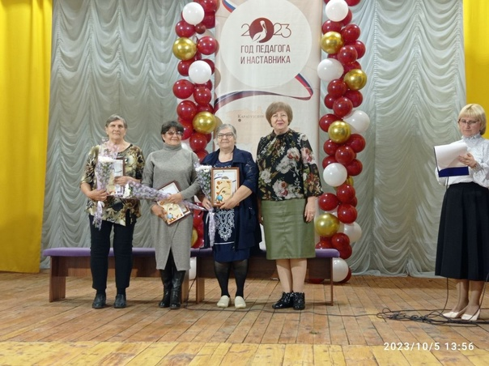

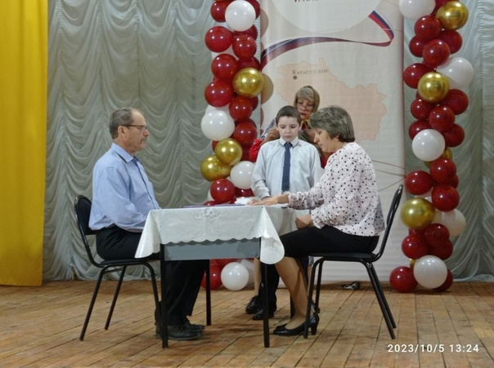
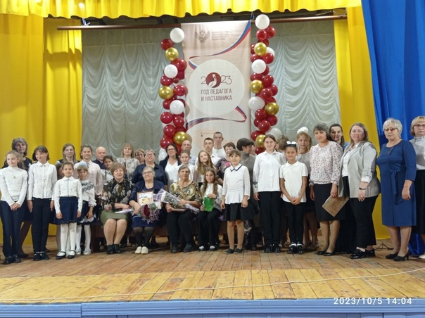

ДЕНЬ УЧИТЕЛЯ
Учитель – это особая миссия и призвание, идущее от сердца. Именно учитель ведет через годы детства, наставляет в отрочестве, поддерживает и напутствует в юности, вкладывая в каждого своего ученика частицу души, любви и тепла, которая согревает на протяжении всей жизни.
Учитель щедро делится своими знаниями, опытом и мудростью, обучая не только наукам, но и честности, порядочности, взаимовыручке, дружбе, любви к Родине.
Учитель помогает раскрыть таланты, найти свое предназначение, поверить в силы.
Учитель успевает все – подготовить учеников к олимпиаде и к ЕГЭ, рассказать о важном, сформировать портфолио и напомнить, что завтра будет урок физкультуры и надо быть к нему готовым.
Учитель занимается общественной деятельностью – депутатской, волонтерской, работой в избирательных комиссиях .
Учитель учится вместе со своими воспитанниками на образовательных платформах.
Учитель составляет разные планы, отчеты, заполняет эл.жур. и в любое время отвечает на сообщения в группах.
Учитель похвалит за успехи и неоднократно повторит то, что надо запомнить.
С профессиональным праздником, дорогой УЧИТЕЛЬ! Крепкого здоровья и счастья, успехов и удачи, благополучия и мира!
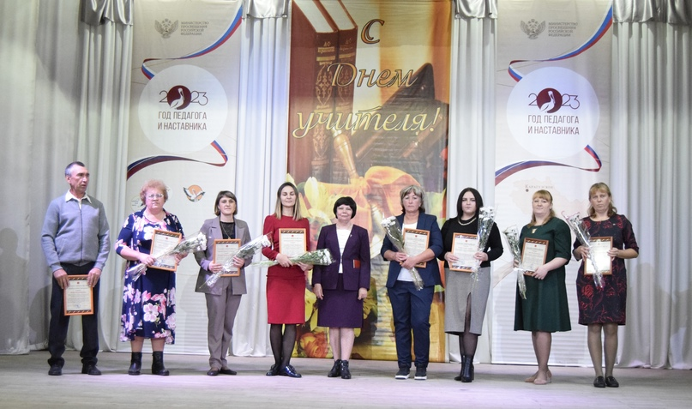

ТВОРЧЕСКАЯ ДЕЯТЕЛЬНОСТЬ ДЕПУТАТОВ
В преддверии всероссийского дня воспитателей и всех дошкольных работников в №39 общественно-политической газеты Каратузского района «Знамя труда» опубликована статья об Ольге Владимировне Дорофеевой, заведующей хозяйством детского сада «Ромашка», депутате Верхнекужебарского сельского Совета депутатов. Ольга Владимировна – человек творческий, наверное, поэтому ей легко найти общий язык и с детьми, и с их родителями, а также и с коллегами. Ведь в детском саде она работает уже 25 лет. Начинала поваром, затем – нянечкой, помощником воспитателя, воспитателем. Сейчас Ольга Владимировна трудится завхозом, забот много и заботы разные – и по содержанию учреждения в образцовом порядке, и по учету всего имущества, и по ремонтам. А еще О.В. Дорофеева пишет стихи и является участником коллектива художественной самодеятельности Верхнекужебарского СДК. 1 октября, в общероссийский День пожилого человека, участвуя в праздничном концерте, Ольга Владимировна поздравила односельчан песнями разных лет, получив цветы и аплодисменты благодарных зрителей.
